臺北市立美術館新聞稿  發稿單位：行銷推廣組  發稿日期：2021.09.17 | 聯絡人：修天容 02-2595-7656 ext.112  （daisy.s-tfam@mail.taipei.gov.tw）  高子衿 02-2595-7656 ext.110  （tckao-tfam@mail.taipei.gov.tw）  北美館FB專頁：臺北市立美術館 Taipei Fine Arts Museum

感性機器：後資本主義時代的自我療癒
Affect Machine: Self-healing in the Post-Capitalist Era
策展團隊：李雨潔、林瑀希
展期：2021/09/18- 2021/12/19
地點：臺北市立美術館 F&E展覽室
媒體資料雲端連結

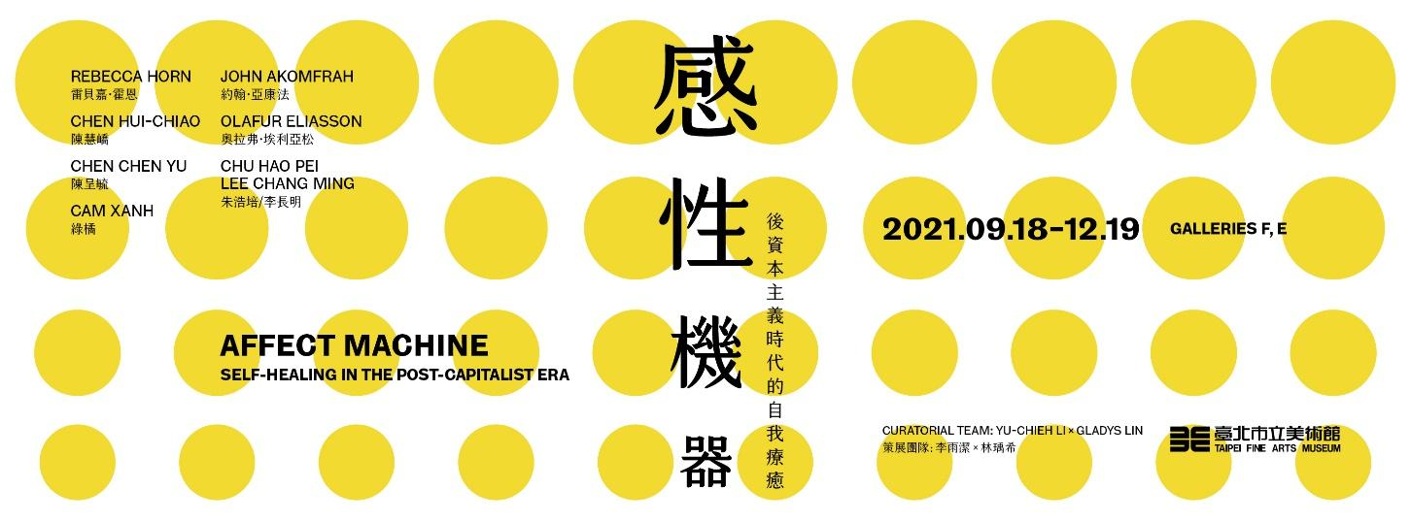
「感性機器：後資本主義時代的自我療癒」
後疫情時代的感知體驗

第三屆策展徵件計畫「感性機器：後資本主義時代的自我療癒」自9月18日至12月19日於臺北市立美術館展出，由策展團隊李雨潔、林瑀希共同策劃，從「感性的藝術史」出發，將展覽想像成一種療癒機器的總體，集邀7組國內外藝術家，包含雷貝嘉．霍恩（Rebecca Horn）、陳慧嶠、陳呈毓、綠橘（Cam Xanh，本名陳清河）、約翰．亞康法（John Akomfrah）、奧拉弗．埃利亞松（Olafur Eliasson） 和朱浩培+李長明等，以沈浸式裝置、詩性語言與行為藝術，嘗試在後疫情時代之下打造一個自我沉澱或釋放情感的場域。

後資本主義時代：「感性藝術」與「機器藝術」
在後資本主義時代，各個領域都面臨過度製造，面對媒體奇觀及資訊爆炸，人們逐漸脫離個人感受，
失去自我及外界的連結，因各種不確定性而產生感知斷裂，甚至在危機來臨前感到焦慮。「感性」與「機器」看似對立的狀態在展覽中共存，並在不同的機制和編碼當中彼此確立，呈現我們與環境間，不斷變動的緊張與鬆弛狀態。
李雨潔表示，藉由本展作品表達不同層次的「感性」，一是透過各種引導情感反應的多媒體裝置，打造一條可以觸動感官知覺的路徑，面對自身的脆弱，如何進行修復與療癒。二是藝術家採取較為冷靜、有距離的方式來銘刻創傷、痛苦、辛勞、失落、與自然間的關係，生產一種情感的藝術歷史(affective art history)，藉由這些觸覺、聲音，以及觀看真實的方式，創造一些可被閱讀，並與觀眾心理產生共鳴的情感註記。

而本展中的「機器」代表各種感性流動的機制，異物種間的連結——甚至是人類以及人工智慧，不同時空的感性對話。早期在後工業往後現代的過渡當中，機器被視為既能創造人性，也擁有破壞人性的能力，機器製造了各種遐想以及奇觀。現今的數位現象則漸漸滲透我們的生活，讓身體與機器的界線更顯模糊，它們支撐而且增強我們的各種感官以及智能經驗。

回顧感性藝術史的一條路徑
本展嘗試聚焦在情感的探討，展出8組件行為和數位科技的創作，其中2件為全新製作，回顧1970年代以來感性（affect）從身體藝術到多媒體裝置的藝術史路徑，試圖透過不同取徑探索身體與環境共振的感知模式、詩性或劇場式的表現型態，導引觀眾產生情感共鳴，並在釋放焦慮的同時，進入一種較為知性平靜的思考狀態，重新激發感官平衡。

進入展間，德國藝術家雷貝嘉·霍恩《行為2》集結早期行為影像，探討人的身體感受、痛苦及慾望，將內部感性轉化為外部行動，其中一部經典作品《雞羽毛面具》在英國倫敦泰德現代美術館收藏之列；另一件晚期機動裝置《陽光之嘆》，循環拉奏著貌似代表嘆息及孤寂的兩個詩意的音符。臺灣藝術家陳慧嶠《床外的藍天》，融合了多重敘事，由床、針和線製成絢麗的繪畫界面，勾勒出強烈的感受註記，囊括夢境、療傷、死亡種種議題。在一堵牆之後，臺灣藝術家陳呈毓的多媒體裝置《舒緩震盪》播放著瘟疫之年的各種報導，透過儀式性物件帶來冥想的舒暢感，體驗感性的各種路徑。

走至隔壁展間，我們置身一白盒子空間，被越南藝術家綠橘極簡主義的文字詩所包圍，這組作品探討工程編碼和生物基因，當中的蠶繭也象徵自我防禦或療癒機制。聲樂環繞著迦納裔英國藝術家約翰·亞康法的三屏影像裝置《機場》，交織出不同引發觀眾身體感知共鳴的表演片段，挑戰後資本主義時代的主體性，喚醒揮之不去的創傷記憶。冰島裔丹麥藝術家奧拉弗·埃利亞松，多以沉浸體驗式作品激發感官，作品《指北針家族》藉由顫動的機械雕塑象徵人類活動以及自然之間互相牽制的關係， 連結美術館內外空間中呈現的，在不同語境下感受到的「真實」。展間最末，新加坡藝術家團體朱浩培和李長明的攝影裝置《菩提與榕之下》，記錄了新加坡三巴旺海灘上，非法暫存在樹下的民間神龕，反映了廣闊的社會文化、宗教、民族結構以及地緣政治，同時寄託人類對美好生活的期許。

「感性機器」的展題，將分為三種觀看路徑：一是在情緒生成之前，身體與環境之間透過各種媒介的溝通; 二是後資本主義社會的焦慮，化為詩性或者劇場式的語言; 三是資本時間之外的常民文化，比如夢境，占卜，宗教。這些路徑希冀可以釋放心靈上的感性，與環境共振。9月25日(六)下午15:00將舉辦「展覽線上座談會」，以環繞著感性理論、機器輔助的感官體驗，以及與後殖民史觀創作中的感性等兩個層面來討論，詳細活動辦法及訊息請參見北美館官方網頁（www.tfam.museum）或追蹤北美館臉書粉絲專頁（臺北市立美術館 Taipei Fine Arts Museum）關注。

策展團隊簡介
李雨潔 / 策展團隊
香港嶺南大學視覺研究系助理教授(研究)，嶺大電影與創意產業中心研究員，曾在雪梨新南威爾斯大學，倫敦泰德美術館研究中心，及紐約現代美術館任研究職，為新媒體藝術雜誌《介面》(SCREEN) 共同創始人。研究興趣包括亞洲行為藝術及後殖民論述。她現正籌備一本有關後社會主義中的感性及藝術自律的專書。

林瑀希 / 策展團隊
為獨立藝術顧問，專業為國際展覽規劃與藝術行政，曾於紐約尚凱利藝廊、孟買夏可喜當代藝術擔任亞洲總監，在當代藝術市場擁有豐富的經歷，2008年開始，她致力於國際藝術家作品在亞洲的推廣。

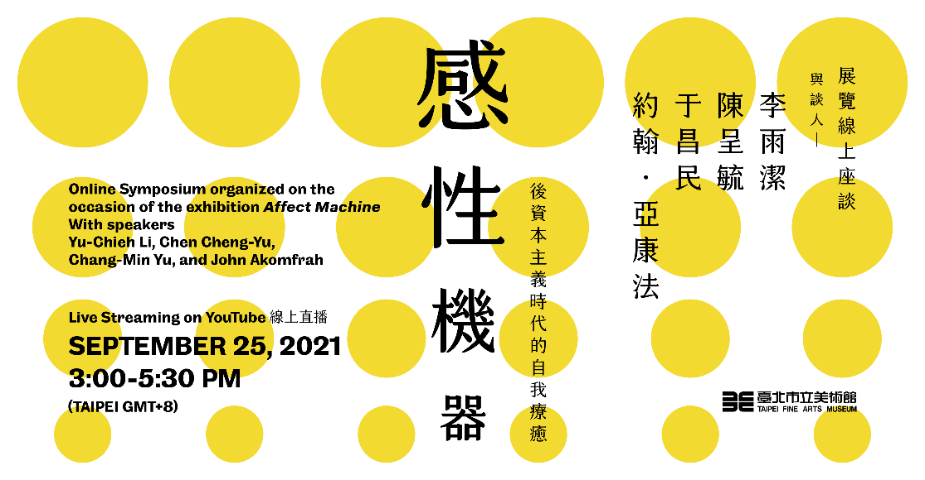

【展覽線上座談會】
時間：2021年9月25日(六)15:00-17:30
場次一：感性機器：後疫情時代的感官體驗
主講人: 策展團隊李雨潔、藝術家陳呈毓
場次二：從後電影到後殖民：亞康法影像中的感性
主講人：策展團隊李雨潔、台大外文系助理教授于昌民、藝術家約翰．亞康法(John Akomfrah)
線上活動詳情請見：北美館官方網頁（www.tfam.museum）或北美館臉書粉絲專頁。

